推展小型醫院與診所聯合執業團隊發展學習型組織計畫

指導單位 行政院衛生署醫事處
主辦單位 台灣家庭醫學教育研究學會
協辦單位 中國醫藥大學附設醫院、高雄醫學大學附設醫院
對 象 已參與聯合執業群或有興趣加入聯合執業群專業人員，每場次70名。
課程目的 針對已參與聯合執業群及未來有興趣參與聯合執業群的小型醫院與診所，安排學習型成長組織相關課程與95年度聯合執業群執行成果報告。
舉辦時間及地點
中區：95年12月16日 (星期六)
中國醫藥大學附設醫院 (台中市北區學士路91號)
南區：95年12月17日(星期日)
高雄醫學大學附設醫院 (高雄市三民區自由一路100號)
報名方式
1.自行列印報名表，填妥基本資料後傳真至(02)2311-8674
2.報名截止日期：12月10日前。
3.聯絡電話：(02)2312-3456分機6103 ；手機：0926-303-602 鄧苓文小姐
時間：95年12月16日 (星期六)
地點：中國醫藥大學附設醫院 立夫教學大樓1樓101會議室 (台中市北區學士路91號)
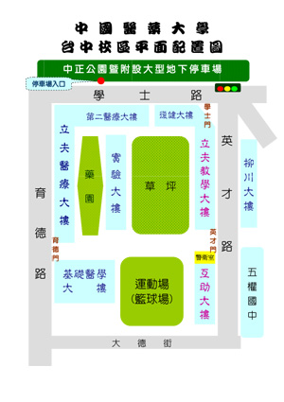
◎公車
＊搭乘橘線民眾於「學士路口」站下車，步行2～3分鐘即可到達本院。
＊搭乘綠線民眾於「忠明高中」站下車，轉搭接駁車10～15分鐘可到達本院。
＊搭乘棕線民眾於「忠明高中」站下車，專搭接駁車10～15分鐘可到達本院。
＊搭乘仁友公車25號，由台中車站到僑光學院，經學士路下車，可到達本院第二醫療大樓門口。
＊搭乘台中客運31號，由民俗公園到竹仔坑，經學士路下車，可到達本院第二醫療大樓門口。
推展小型醫院與診所聯合執業團隊發展學習型組織計畫

95年度聯合執業群觀摩會（中區）

指導單位 行政院衛生署醫事處
主辦單位 台灣家庭醫學教育研究學會
協辦單位 中國醫藥大學附設醫院家庭醫學科

時間：95年 12 月 16日（星期六）
地點：中國醫藥大學立夫教學大樓1樓101講堂(台中市北區學士路91號)

時 間 | 活 動 內 容 | 主講者
09:30-10:00 | 報 到
10:00-10:20 | 「推展小型醫院與診所聯合執業團隊  發展學習型組織計畫」說明會 | 台大醫院家醫科  梁繼權醫師
10:20-11:10 | 聯合執業群成果報告 | 安康  聯合執業群
11:10-12:00 | 綜合討論 | 台大醫院家醫科  梁繼權醫師
12:00-13:00 | Lunch Time
13:00-13:50 | 以組織學習的角度談聯合執業群運作模式 | 大葉大學企管暨事經所  羅世輝主任
13:50-14:40 | 基層糖尿病照護品質監測—  以曾良達診所為例 | 曾良達診所  曾良達醫師
14:40-15:00 | Tea Time
15:00-15:50 | 社區醫學教學及慢性病個案管理—  雲頂醫療群之經驗 | 偉哲內小兒科診所  殷偉哲醫師
15:50-16:40 | 小型醫院與診所如何強化市場競爭能力 | 中國醫藥大學醫管系  蔡文正副教授
16:40- | 賦 歸

時間：95年12月17日 (星期日)
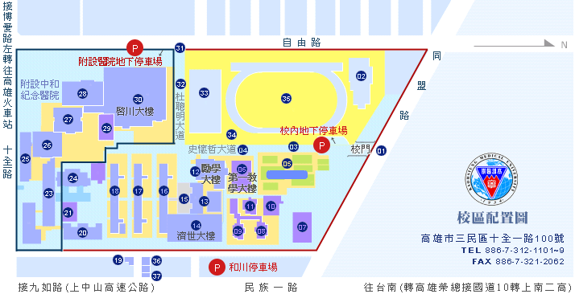
地點：高雄醫學大學附設醫院 啟川大樓6樓第一會議室(高雄市三民區自由一路100號)

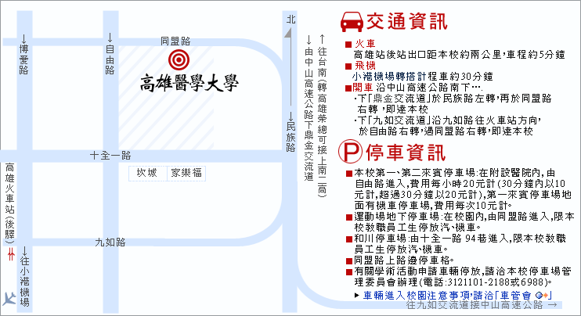

◎經高醫之公車
28、33、53、72、91、92、202、203

推展小型醫院與診所聯合執業團隊發展學習型組織計畫

95年度聯合執業群觀摩會（南區）

指導單位 行政院衛生署醫事處
主辦單位 台灣家庭醫學教育研究學會
協辦單位 高雄醫學大學附設醫院家庭醫學科

時間：95年 12 月 17 日（星期日）
地點：高雄醫學大學附設醫院啟川大樓6樓第一會議室 (高雄市三民區自由一路100號)

時 間 | 活 動 內 容 | 主講者
08:20-08:30 | 報 到
08:30-08:50 | 「推展小型醫院與診所聯合執業團隊  發展學習型組織計畫」說明會 | 台大醫院家醫科  梁繼權醫師
08:50-09:20 | 聯合執業群成果報告 | 小康  聯合執業群
09:20-09:50 | 社區醫療群經驗與分享－  以北投社區醫療群為例 | 洪耳鼻喉科診所  洪德仁醫師
09:50-10:10 | Tea Time
10:10-10:50 | 聯合執業群成果報告 | 關山社區  聯合執業群
10:50-11:30 | 從醫院的觀點看聯合執業群制度的發展 | 旗津醫院  許崇民院長
11:30-12:10 | 綜合討論 | 台大醫院家醫科  梁繼權醫師
12:10- | 賦 歸

姓 名 |  | （請正楷填寫） |  | 性別
聯絡電話 |  | （ ） 分機 |  | 行動電話
電子信箱
現職單位 |  |  |  | 職稱
參與醫療群名稱
請勾選 |  |  | 時 間
請勾選 | 中區（中國醫藥大學附設醫院） |  | □ 12月16日 (備餐)
請勾選 | 南區（高雄醫學大學附設醫院） |  | □ 12月17日 (不備餐)
餐盒 □葷食 □素食 □不用餐 （請擇一勾選，不需另外付費）
請傳真至(02)2311-8674或e-mail danlinwan@yahoo.com.tw
請於活動1週前完成報名，謝謝。
聯絡人：鄧苓文、莊秀梅
電話：(02)2312-3456 分機6103；手機：0926-303-602

